[河南大学淮河医院神经内科主任医师Hui-Min Liang（音译：梁会敏）团队论文被撤稿](https://mp.weixin.qq.com/s?__biz=Mzk3NTcyMjQ5NA==&mid=2247484763&idx=4&sn=22548098014d1287523620f5e0462062)

清风编辑部[清风学术](javascript:void(0);)2025-04-17 22:57:09北京

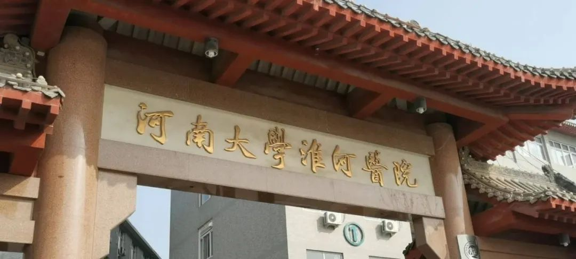

2017年11月24日，一篇题为：By up-regulating μ- and δ-opioid receptors, neuron-restrictive silencer factor knockdown promotes neurological recovery after ischemia（通过上调μ -和δ -阿片受体，神经元限制性沉默因子敲低促进缺血后的神经功能恢复）的论文在《Oncotarget》期刊发表，论文DOI：10.18632/oncotarget.18195。在Pupbeer学术监督平台上，国际知名学术打假人Hoya camphorifolia对该论文提出质疑，认为图像与其它论文有重复。

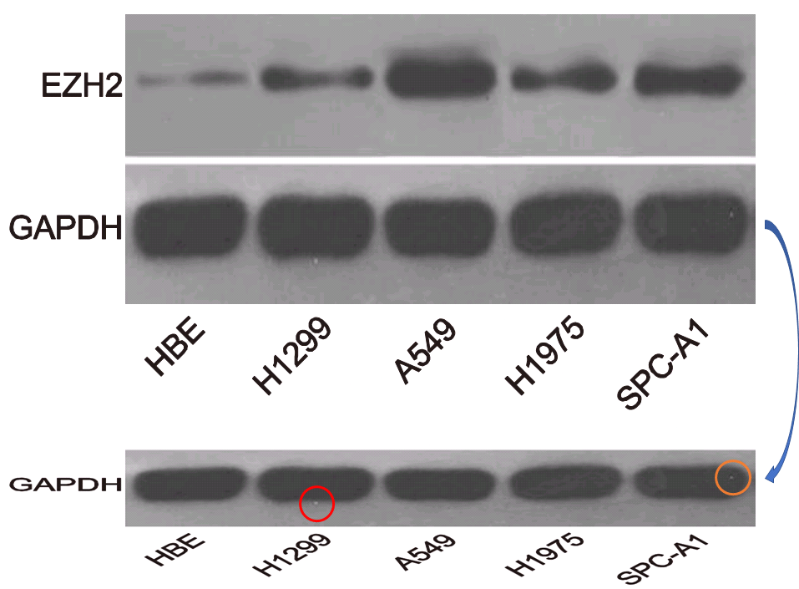

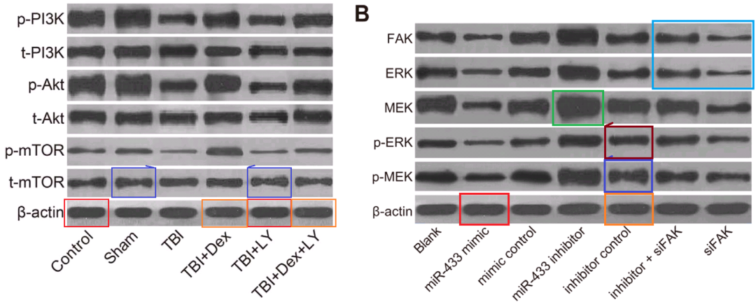

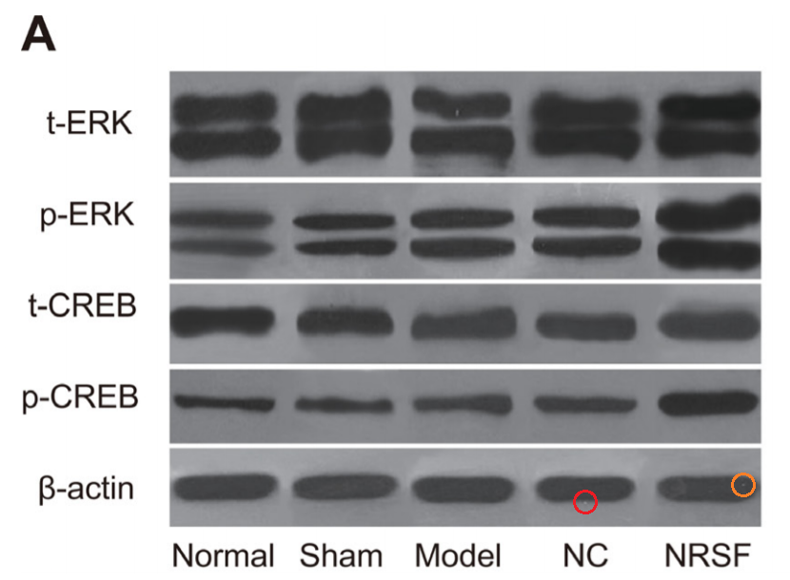

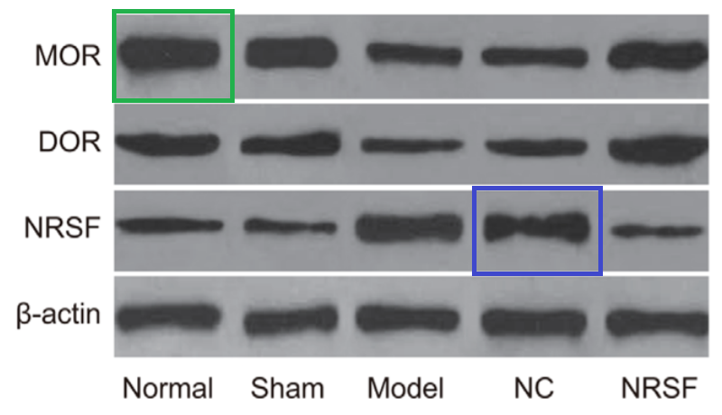

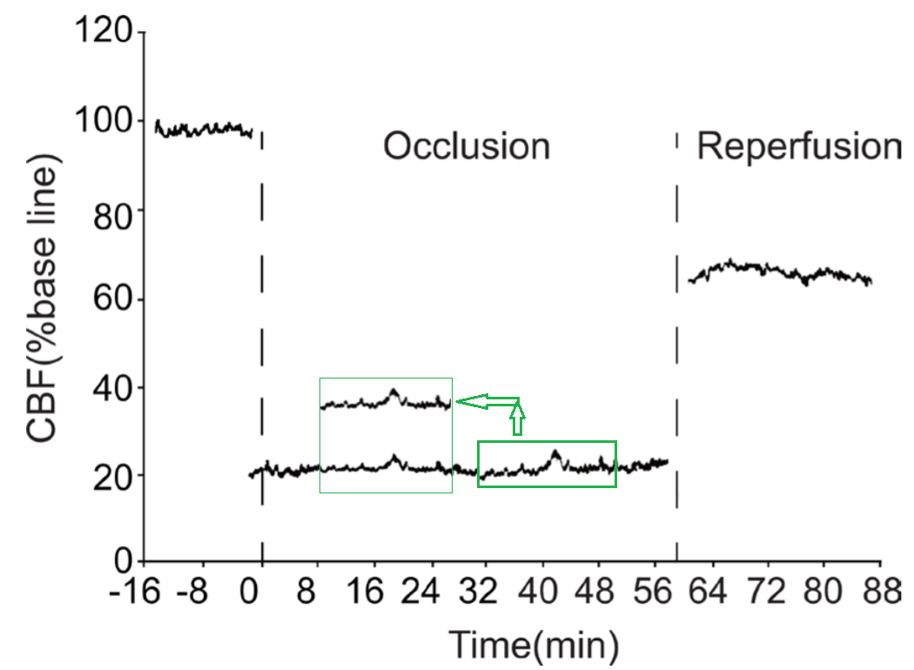

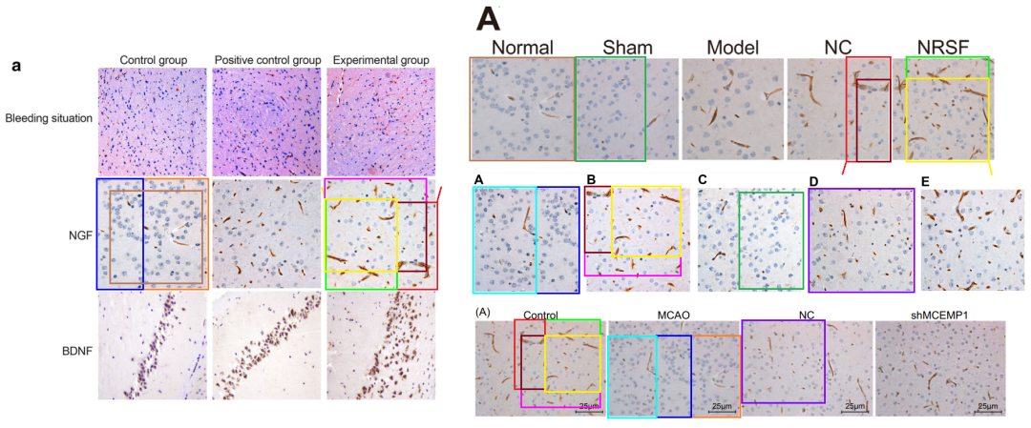

长达四年的追问，作者作者未有任何回复。该论文于2025年4月4日被撤回。

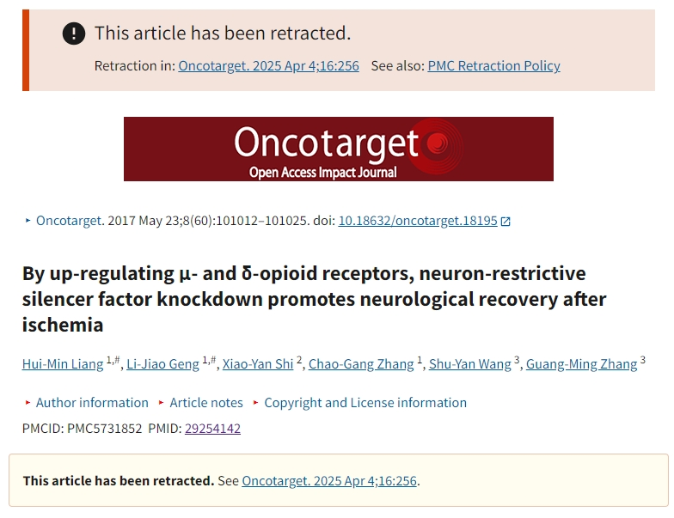

本论文研究内容为：我们研究了神经元限制性沉默因子（NRSF）对脑缺血后大鼠中内源性神经干细胞（NSC）以及MU-和Delta-阿片受体（MOR/DOR）表达的影响。在受到脑缺血的100只大鼠中，用NRSF shRNA转染20只大鼠，其余80只大鼠被随机分配到正常，假，模型和阴性对照组（NC）组。在缺血和再灌注后的第7、14和28天，分配了神经功能分数，并进行了降低的被动回避测试。神经功能评分，降低反应周期，错误时间和凋亡率以及B细胞CLL/淋巴瘤2（BCL-2）（BCL-2），BCl2相关的X蛋白（BAX）和NRSF表达在NRSF SHRNA组中比模型和NC组中的NRSF表达低。相比之下，NRSF SHRNA组中的降低潜伏期，溴脱氧尿苷阳性细胞的数量，MOR/DOR表达以及细胞外信号调节蛋白激酶（ERK）和CAMP反应元件结合蛋白（CREB）的磷酸化更高。这些结果表明，通过上调MOR/DOR表达，NRSF敲低脑缺血后的神经功能恢复加速，至少部分通过促进NSC增殖和抑制凋亡。

本研究获得以下基金支持：河南省科技厅科技攻关重点项目【142300410368】；河南省教育厅科技攻关重点项目[14b 320019]；河南省科技厅国际科技合作项目[152102410025]；科技部项目[CX 0001 f 01347]；省科技厅[152102410025，CX0001F01540]。

通讯作者：Hui-Min Liang（音译：梁会敏），疑为河南大学淮河医院神经内科主任医师。副教授,博士。

**参考信息：**

https://pubpeer.com/publications/ED911A17A29D90761B4FB6AFD41EE7

https://pubmed.ncbi.nlm.nih.gov/29254142/

**声明：**

本报道中的信息来自学术网站公开资料，我们对其准确性及完整性不做任何保证，仅供读者参考。如有任何建议或查重需求，欢迎与我们联系。